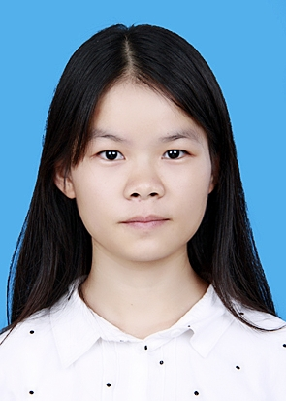

个人简历

**PERSONAL RESUME**

**个人介绍**

**Basic information**

**自我评价**

**Self assessment**

姓 名：卢金梅毕业院校：广西民族师范学院专 业：行政管理政治面貌：入党积极分子出生年月：1997.10.24手 机：18377870131邮 箱：1846019347@qq.com

本人性格开朗，积极向上，对工作有极大的兴趣和爱好，对工作认真负责，具有良好的业务能力和身体素质，性格温和，与人为善，具备良好的团队协作能力。同时本人积极进取，做事注意细节，注重工作效率，时间观念强，有上进心。在校期间,积极参加各班级和社团活动,参与了《跨国劳工输入对崇左市社会安全稳定的影响调查与分析》的创新训练项目,具备一定的调查研究经验。假期积极参与社会实践,具备一定的工作经验。

**工作经历**

**Basic information**

行政法与行政诉讼法

社会学

管理学

经济学

教育背景

**Education background**

崇左市伟林教育前台老师

广西河池市都安县司法局永安司法所志愿工作人员

行政学管理

人力资源管理

法学概论

公共政治

**获得荣誉**

**Get the honor**

* 优秀工作者
* 全国计算机等级考试一级合格证书
* 全国计算机等级考试二级合格证书
* 普通话水平测试二乙证书

